
متوسطة عيسى الصحبي
دائرة تنيرة
ولاية سيدي بلعباس

مذكرات
الجيل الثاني
المستوى: 02 متوسط
2018/2019

الأستاذ:حمزة محمد

الكفاءة التي يستهدفها المقطع
يحل مشكلات متعلقة بتجنيد خواص التناسبية و النسبة المئوية و تحويل وحدات القياس .و يتدرب تدريجيا على بناء تبريرات بسيطة توظف خواص متوازي الأضلاع

Belhocine : https://prof27math.weebly.com/

الوضعية الانطلاقية

يملك ثلاث إخوة واحة نخيل على شكل متوازي الأضلاع مقسمة إلى ثلاثة قطع(أنظر الشكل)
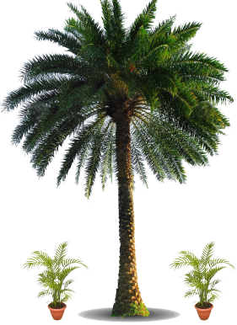
1
2
3

الجزء 1:
تختلف أعمار أشجار النخيل من قطعة إلى أخرى مما يؤدي إلى اختلاف ارتفاعاتها، حيث يزداد ارتفاع النخلة 1.5m كل سنة.
عمر النخلة في القطعة1( 3 سنوات) و في القطعة2(4سنوات) أما القطعة3(6سنوات)
- لخص كل المعلومات المذكورة في جدول التناسبية
يوجد 200 نخلة في القطعة 2 ، و 60 نخلة في كل قطعة من القطعتين 1 و 3
- أوجد النسبة المئوية لأشجار القطعة3 بالنسبة لكل الواحة
1
2
5cm
6cm
4cm
3cm

الجزء2:
رسم مخطط للقطعتين 1 و 2 بالأبعاد التالية:
المخطط مرسوم بمقياس تصغير $\frac{1}{5000}$
- أوجد المساحة الحقيقية للواحة بالمتر المربع ثم بالهكتار

المستوى:الثانية متوسط | الأستاذ :حمزة محمد
الميدان : تنظيم معطيات | المقطع :05
الكفاءة المستهدفة:يحل مشكلات متعلقة بإتمام جدول تناسبية
الوضعية التعلمية:إتمام جدول تناسبية | رقم المذكرة:01

مراحل الدرس | المدة الزمنية | سير الدرس |  | مؤشر الكفاءة
تقويم تشخيصي | من5د  إلى10د | أوجد حاصل قسمة كل كسر :  $$\frac{3}{15} ; \frac{9}{45} ; \frac{27}{135 }$$  ماذا تلاحظ ؟ |  | ضبط المكتسبات
تقويم بنائي | من20د  إلى25د | النشاط:  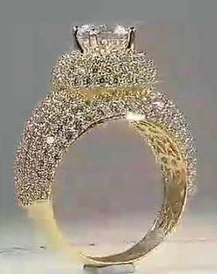  الذهب عيار 18 قيراطا يعني أن الذهب يحتوي على 18  جزء ذهب و 6 أجزاء معادن أخرى ،  يحتوي خاتم على 12 جزء من الذهب و 3 أجزاء معادن  أخرى .  هل يعد هذا الخاتم من عيار 18 قيراط؟ فسر |  | الصعوبات التي يواجهها التلاميذ:  صعوبات في فهم نص الوضعية
تقويم بنائي | 5د | الحوصلة:  نقول عن جدول بأنه جدول تناسبية إذا أمكن حساب أحد السطرين بضرب الأخر في نفس العدد بحيث يسمى هذا العدد معامل التناسبية .  مثال:إليك جدول يمثل المسافة التي قطعتها سيارة  بدلالة الزمن متجهة من مدينة سيدي بلعباس  إلى مدينة النعامة :  هل سرعة هذه السيارة ثابتة ؟برر ؟  إذا علمت أن سائق السيارة تحصل على رخصة حديثا فهل احترم قانون المرور؟ ماهي المسافة التي يقطعها بعد 5h ؟ |  | الصعوبات التي يواجهها التلاميذ:  صعوبات في فهم نص الوضعية
  3,5 | 2 | 1,5 | 0,5 | الزمن (h)
  280 | 160 | 120 | 40 | المسافة (Km)
تقويم نهائي | 15د | تطبيق:إليك الجدولان التاليان , هل يمثلان وضعية تناسبية ؟ |  | نسبة استيعاب هذه  الكفاءة
  30 | 22 | 10 | الكتلة (Kg)
  294 | 215,6 | 98 | الجاذبية (N)
  10 | 7 | 2 | عدد الأشجار
  102 | 73 | 28 | كتلة الزيتون Kg))
أنشطة الدعم |  | من الكتاب المدرسي:  حل التمارين رقم 9 و 10صفحة 78 |  | وضعيات تعالج الأخطاء و الصعوبات و الثغرات التي أبانت عنها مرحلة التقويم النهائي لدى المتعلمين
المستوى: الثانية متوسط |  |  | الأستاذ :حمزة محمد
الميدان : تنظيم معطيات |  |  | المقطع :05
الكفاءة المستهدفة: حل وضعيات أو مشكلات تعتمد على تعيين الرابع المتناسب
الوضعية التعلمية:تعيين الرابع المتناسب |  |  | رقم المذكرة:02

مراحل الدرس | المدة الزمنية | سير الدرس |  | مؤشر الكفاءة
تقويم تشخيصي | من5د  إلى10د | إذا علمت أن سعر 3 أقلام هو36 DA فما هو سعر 7 أقلام ؟  ماهو سعر قلم واحد ؟ |  | ضبط المكتسبات
تقويم بنائي | من20د  إلى25د | النشاط:  اشترت نفيسة علبة فلان بحيث كتب عليها 4 ملاعق  من أجل كوب ونصف من الحليب , إذا قمت بتحضير  6 أكواب من الحليب ما هو عدد الملاعق التي  ستضيفها ؟ وإذا وضعت 8 ملاعق من بودرة الفلان  ماهو عدد الأكواب التي تضيفها ؟ |  | 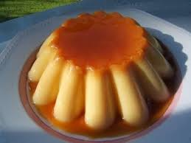  الصعوبات التي يواجهها التلاميذ:
تقويم بنائي | 5د | الحوصلة:  حساب الرابع المتناسب يؤول إلى إيجاد حل لمعادلة الجدائينالمتصالبين .  a,b و c أعداد غير معدومة حيث :  aX=bc و منه X = $\frac{b c}{a}$  مثال: يقطع الفهد مسافة 345km في 3 ساعات، كم كيلومتر يقطع في ساعتين؟  X = $\frac{345 x2}{3}$=230km
  C | a
  X | b
  2 | 3
  X | 345
تقويم نهائي | 15د | تطبيق:اتمم جدول التناسبية التالي حيث يمثل سعر البنزين متناسبا مع الكمية : |  | نسبة استيعاب هذه  الكفاءة
  12 |  | 8 | كمية البنزين(L)
   | 410,78 | 285,76 | سعر البنزين(DA)
أنشطة الدعم |  | من الكتاب المدرسي:  حل التمارين 14و 15 صفحة 79 |  | وضعيات تعالج الأخطاء و الصعوبات و الثغرات التي أبانت عنها مرحلة التقويم النهائي لدى المتعلمين
المستوى: الثانية متوسط |  |  | الأستاذ :حمزة محمد
الميدان : تنظيم معطيات |  |  | المقطع :05
الكفاءة المستهدفة: حل وضعيات أو مشكلات حياتية تعتمد على حساب نسبة مئوية وتوظيفها
الوضعية التعلمية:حساب نسبة مئوية وتوظيفها |  |  | رقم المذكرة:03

مراحل الدرس | المدة الزمنية | سير الدرس |  | مؤشر الكفاءة
تقويم تشخيصي | من5د  إلى10د | أكمل الجدول التالي الذي يمثل وضعية تناسبية : |  | ضبط المكتسبات
  35 | 22 |  | 10 | كمية البنزين(L)
   |  | 300 | 200 | المسافة (Km)
تقويم بنائي | من20د  إلى25د | النشاط:  قرر أحد الآباء تخصيص هدية رمزية للمتفوق من أبنائه  الثلاث و اللذين كانت علاماتهم كالتالي( علي 15 من 20،  وداد 8 من 10،و طه 45 من 50)  - هل يمكنك أن تحدد المتفوق مباشرة؟ و لماذا ؟  - أوجد طريقة لمعرفة رصيد كل منهم من 100 نقطة  - من هو صاحب الهدية؟ |  |   الصعوبات التي يواجهها التلاميذ:
تقويم بنائي | 5د | الحوصلة:  حساب نسبة مئوية يؤول إلى كتابة نسبة مقامها على 100.  إيجاد نسبة مئوية يؤول إلى حساب الرابع المتناسب .  مثال: لدى جهينة حوض سمك فيه 3 سمكات صفراء، 5 سمكات بيض  و 12 سمكة زرقاء.  ما هيالنسبة المئوية لعدد الأسماك الصفراء  X = $\frac{3 x100}{20}$=15  النسبة هي :15%
تقويم نهائي | 15د | تطبيق:  يتكون قسم السنة الثانية متوسط من 35 تلميذا . إذا علمت أن عدد البنات فيه يساوي 18 بنتا ,أوجد النسبة المئوية للبنات ؟ استنتج النسبة المئوية للأولاد ؟ |  | نسبة استيعاب هذه  الكفاءة
أنشطة الدعم |  | من الكتاب المدرسي:  حل التمرين 23 صفحة 80  Belhocine : https://prof27math.weebly.com/ |  | وضعيات تعالج الأخطاء و الصعوبات و الثغرات التي أبانت عنها مرحلة التقويم النهائي لدى المتعلمين
المستوى: الثانية متوسط |  |  | الأستاذ :حمزة محمد
الميدان : تنظيم معطيات |  |  | المقطع :05
الكفاءة المستهدفة:حل وضعيات أو مشكلات حياتية تعتمد على حساب مقياس خريطة أو تصميم واستعماله
الوضعية التعلمية:حساب مقياس خريطة أو تصميم واستعماله |  |  | رقم المذكرة:04

مراحل الدرس | المدة الزمنية | سير الدرس |  | مؤشر الكفاءة
تقويم تشخيصي | من5د  إلى10د | على مخطط 1 cmتمثل300cm إذن 1.5cmتمثل في الحقيقة :  450cm 45cm 4.5cm |  | ضبط المكتسبات
تقويم بنائي | من20د  إلى25د | النشاط:  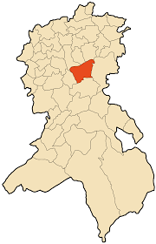  البعد بينقريتين في الخريطة هو 6cm، أما  في الحقيقةفهو 3km، كم سنتمترا بين المدينة  و الميناء في نفس الخريطة إذا كان البعد  الحقيقي بينهما 90km.  أوجد كم مرة تم تصغير الأبعاد الحقيقية. |  | الصعوبات التي يواجهها التلاميذ:
تقويم بنائي | 5د | الحوصلة:  يستخدم مقياس الرسم لتمثيل أشكال كبيرة جدا أو صغيرة جدا.  الأطوال الحقيقية و الأطوال على الرسم بالترتيب ذاته هي أعداد متناسبة  مقياس الرسم ليس له وحدة لأنه عبارة عن نسبة مقدارين لهما نفس الوحدة  ملاحظة:  مقياس مخطط هو معامل التناسبية بين المسافات على المخطط و المسافات الحقيقة معبر عنها بنفس الوحدة :  المقياس = معامل التناسبية = $\frac{المخطط على الرسم }{المسافةالحقيقية }$  مثال:رسم أستاذ العلوم الطبيعية نملة على السبورة طولها 40cm،علما أن بعدها الحقيقي 4mm  المقياس هو $\frac{1}{100}$ (تكبير) |  | الصعوبات التي يواجهها التلاميذ:
تقويم نهائي | 15د | تطبيق:  قاس فؤاد بعدي مزرعة مستطيلة الشكل على المخطط فوجدهما 10cm و 19cm ، إذا كان مقياس الرسم $\frac{1}{500}$  ما هي المساحة الحقيقية لهذه المزرعة؟ |  | نسبة استيعاب هذه  الكفاءة
أنشطة الدعم |  | من الكتاب المدرسي:  حل التمارين 26 و 28 صفحة 80 |  | وضعيات تعالج الأخطاء و الصعوبات و الثغرات التي أبانت عنها مرحلة التقويم النهائي لدى المتعلمين
المستوى: الثانية متوسط |  |  | الأستاذ :حمزة محمد
الميدان :أنشطة عددية |  |  | المقطع :05
الكفاءة المستهدفة:حل وضعيات أو مشكلات حياتية تعتمد على تحويل وحدات القياس (أطوال ومساحات وحجم)
الوضعية التعلمية:تحويل وحدات القياس (أطوال ومساحات وحجم) |  |  | رقم المذكرة:05

مراحل الدرس | المدة الزمنية | سير الدرس |  | مؤشر الكفاءة
تقويم تشخيصي | من5د  إلى10د | أذكر قواعد الضرب و القسمة على 10، 100، 1000  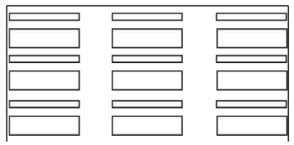 |  | ضبط المكتسبات
تقويم بنائي | من20د  إلى25د | النشاط:  يبلغ عرض قاعة التدريس 5.5m نريد أن نضع  3 صفوف من الطاولات، و نترك ممرين بينهما،  عرض كل ممر هو95cm.  كم يجب أن يكون طول الطاولة؟ |  | الصعوبات التي يواجهها التلاميذ:  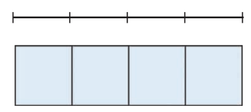
تقويم بنائي | 5د | الحوصلة:  وحدات قياس الطول : إن الوحدة الأساسية لقياس الطول هي المترو نرمز لها بm  أجزاء المتر هي: ديسيمترdm، سنتيمترcm، و ميليمترmm.  مضاعفات المتر هي:ديكامترdam، هكتومترhm، كيلومترkm.  التحويل بين وحدات قياس الطول:  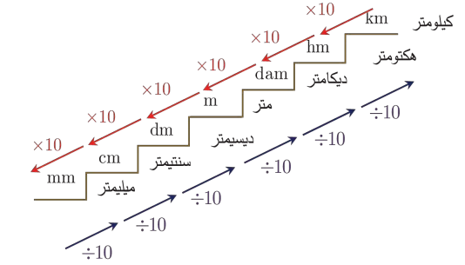  مثال:لتحويل83m إلى ديسيمتر نضرب بالعدد10 أي: 83m=830dm  و لتحويل83m إلى ديكامتر نقسم على العدد 10 اي:83m=8.3dam  وحدات قياس المساحة : إن الوحدة الأساسية لقياس المساحة هي المتر المربع  و نرمز لها ب m²  أجزاء المتر المربع هي: ديسيمترمربعdm²، سنتيمتر مربعcm²،  و ميليمترمربعmm².  مضاعفات المتر المربعهي:ديكامتر المربعdam²، هكتومتر مربعhm²، كيلومتر مربعkm².  نستعمل وحدات قياس المساحة للدلالة إلى أن العدد يمثل مساحة.  مثال: العدد 4cm يعني أربع وحدات طول  العدد 4cm² يعني أربع مربعات طول ضلع كل  منها 1cm  التحويل بين وحدات قياس المساحة:  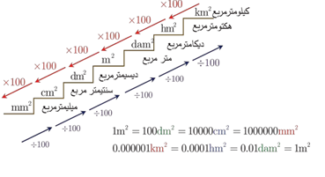  للانتقال من وحدة مساحة إلى وحدة أكبر مباشرة نضرب بالعدد 100  و للانتقال من وحدة مساحة إلى وحدة أصغر مباشرة نضرب بالعدد 0.01، أي نقسم على 100  وحدات قياس الحجم: إن الوحدة الأساسية لقياس الحجم هي المتر المكعب  و نرمز لها ب m³  أجزاء المتر المكعب هي: ديسيمتر مكعبdm³، سنتيمتر مكعبcm³،  و ميليمتر مكعبmm³.  مضاعفات المتر المكعبهي:ديكامتر مكعبdam³، هكتومتر مكعبhm³، كيلومتر مكعبkm³.  نستعمل وحدات قياس المساحة للدلالة إلى أن العدد يمثل مساحة.  مثال: العدد 4cm³ يعني أربع مكعبات طول  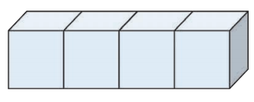  ضلع كل منها 1cm  التحويل بين وحدات قياس الحجم:  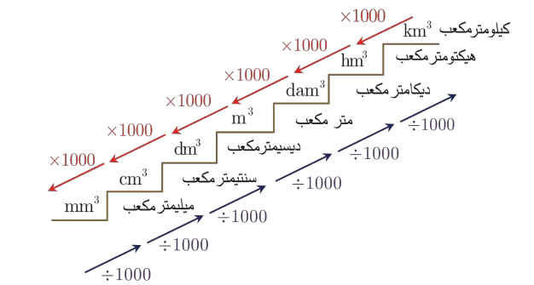  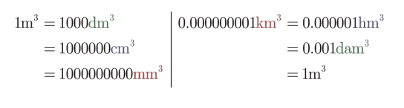
تقويم نهائي | 15د | التطبيق:تبلغ المسافة بين الأرض و القمر حوالي: 383943km  حول المسافة إلى هكتومتر ثم إلى ديكامتر  متوازي المستطيلات طوله 6cm و عرضه 3cm و ارتفاعه 3cm  أحسب حجمه |  | نسبة استيعاب هذه  الكفاءة
أنشطة الدعم |  | من الكتاب المدرسي:
المستوى: الثانية متوسط |  |  | الأستاذ :حمزة محمد
الميدانأنشطة هندسية |  |  | المقطع :05
الكفاءة المستهدفة: حل وضعيات أو مشكلات حياتية تعتمد على معرفة مختلف خواص متوازي الأضلاع وتوظيفها
الوضعية التعلمية:معرفة مختلف خواص متوازي الأضلاع وتوظيفها |  |  | رقم المذكرة:06

مراحل الدرس | المدة الزمنية | سير الدرس |  | مؤشر الكفاءة
تقويم تشخيصي | من5د  إلى10د | ارسم مستقيمان متوازيان باستعمال الكوس |  | ضبط المكتسبات
تقويم بنائي | من20د  إلى25د | النشاط:  ضع شريطين من الورق كما في الشكل الجانبي:  - ما اسم الشكل الناتج من تقاطع الشريطين؟  - قس طول كل ضلعين متقابلين في هذا  الشكل، ماذا تلاحظ ؟  - قس طول كل زاويتين متقابلتين ماذا تلاحظ ؟  - صل بين الرأسين A وC و كذلك الرأسين DوB، القطعتان [DB]  و [AC] هما :1/قطران 2/ رأسان 3/ضلعان |  | 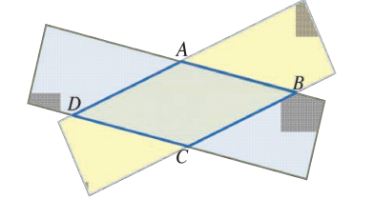  الصعوبات التي يواجهها التلاميذ:  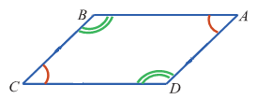  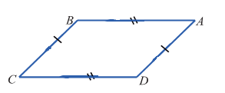  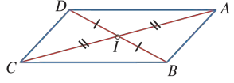
تقويم بنائي | 5د | الحوصلة:  متوازي الأضلاع:هورباعي فيه كل ضلعان متقابلان حاملاهما متوازيان  خواصه:  - إذا كان في رباعي قطران متناصفان  فهو عبارة عن متوازي الأضلاع  - إذا كان في رباعي كل ضلعان  متقابلان متقايسان هو متوازي الأضلاع  - إذا كان في رباعي كل زاويتان  متقابلان متقايسان هو متوازي الأضلاع  - إذا كان في رباعي ضلعان متقابلان  متقايسانو حاملاهما متوازيان هو متوازي  الأضلاع  استخدام خواص متوازي الأضلاع:  في المسائل المتعلقة بمتوازي الأضلاع، نستفيد من خواص أضلاعه المتقابلة و زواياه المتقابلة و تناصف قطريه.
تقويم نهائي | 15د | تطبيق:  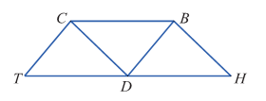  في الشكل المجاور  BCDH وBCTD متوازيا أضلاع  أثبت أن النقطة D هي منتصف القطعة [HT] |  | نسبة استيعاب هذه  الكفاءة
أنشطة الدعم |  | من الكتاب المدرسي:  حل التمارين التالية: 12و 14 صفحة 175
المستوى: الثانية متوسط |  |  | الأستاذ :حمزة محمد
الميدان :أنشطة هندسية |  |  | المقطع :05
الكفاءة المستهدفة:حل وضعيات أو مشكلات حياتية تعتمد على معرفة خواص متوازيات الأضلاع الخاصة (المستطيل، المربع، المعين) وتوظيفها
الوضعية التعلمية:معرفة خواص متوازيات الأضلاع الخاصة (المستطيل، المربع، المعين) وتوظيفها |  |  | رقم المذكرة:07

مراحل الدرس | المدة الزمنية | سير الدرس |  | مؤشر الكفاءة
تقويم تشخيصي | من5د  إلى10د | تعرف على الأشكال الآتية و اذكر خصائصها |  | ضبط المكتسبات
تقويم بنائي | من20د  إلى25د | النشاط:  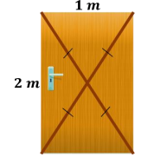  ليبقى الباب متينا أضاف الحداد قطعتين من الحديد  كما في الصورة  بين أن الباب شكله مستطيل  أحسب محيطه و مساحته |  | الصعوبات التي يواجهها التلاميذ:
تقويم بنائي | 5د | الحوصلة:  المستطيل:إذا كان لمتوازي الأضلاع ضلعان متتاليان متعامدان و قطرانمتقايسان فهو عبارة عن مستطيل  مثال:الرباعيABCD مستطيل  القطران لهما نفس الطول و زواياه الأربعة قائمة  المعين:إذا كان لمتوازي الأضلاع ضلعان متتاليان متقايسان و قطران متعامدان فهو عبارة عن معين  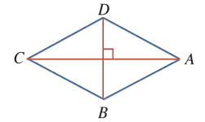  مثال:الرباعيABCD معين  لدينا BA=C$B$=AD=CD  (BD)عمودي على (AC) |  | الصعوبات التي يواجهها التلاميذ:
تقويم نهائي | 15د | تطبيق: |  | نسبة استيعاب هذه  الكفاءة
أنشطة الدعم |  | من الكتاب المدرسي:  حل التمرين رقم 25صفحة 176  Belhocine : https://prof27math.weebly.com/
المستوى: الثانية متوسط |  |  | الأستاذ :حمزة محمد
الميدان : أنشطة هندسية |  |  | المقطع :05
الكفاءة المستهدفة: يحل مشكلات متعلقة بمعرفة خواص متوازيات الأضلاع الخاصة (المستطيل، المربع، المعين) وتوظيفها
الوضعية التعلمية:معرفة خواص متوازيات الأضلاع الخاصة (المستطيل، المربع، المعين) وتوظيفها |  |  | رقم المذكرة:08

مراحل الدرس | المدة الزمنية | سير الدرس | مؤشر الكفاءة
تقويم تشخيصي | من5د  إلى10د | ما الفرق في خواص القطران بين المعين و المستطيل | ضبط المكتسبات
تقويم بنائي | من20د  إلى25د | النشاط:  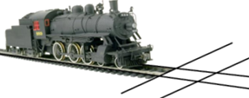  يسير قطار على سكة حديد متوازية  فإذا تقاطعتا سكتي حديد ما هو الرباعي  الناتج؟  برر إجابتك. | الصعوبات التي يواجهها التلاميذ:
تقويم بنائي | 5د | الحوصلة:  المربع:  - إذا كان للمعين زاوية قائمة و قطراهمتقايسان فهو عبارة عن مربع  - إذا تساوى قطرا معين، فهو مربعا  - إذا كانت إحدى زوايا معين قائمة،فهو مربعا  - إذا تعامدا قطرا مستطيل فهو مربعا  - إذا تساوى بعدا مستطيل، فهو مربع  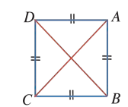  مثال:الرباعيABCD مربعBA  لدينا BA=C$B$=AD=CD و AC=BD  و(BD)عممودي على (AC) | الصعوبات التي يواجهها التلاميذ:
تقويم نهائي | 15د | تطبيق: | نسبة استيعاب هذه  الكفاءة
أنشطة الدعم |  | من الكتاب المدرسي:  حل التمرين رقم 3 صفحة 142 | وضعيات تعالج الأخطاء و الصعوبات و الثغرات التي أبانت عنها مرحلة التقويم النهائي لدى المتعلمين

المستوى: الثانية متوسط | الأستاذ :حمزة محمد
الميدان : أنشطة هندسية | المقطع :05
الكفاءة المستهدفة: يحل مشكلات متعلقة بحساب مساحة متوازي الأضلاع
الوضعية التعلمية:حساب مساحة متوازي الأضلاع | رقم المذكرة:09

مراحل الدرس | المدة الزمنية | سير الدرس | مؤشر الكفاءة
تقويم تشخيصي | من5د  إلى10د | ما هي مساحة كل من المستطيل و المربع و المثلثالقائم؟ | ضبط المكتسبات
تقويم بنائي | من20د  إلى25د | النشاط:  255  45  يملك فلاح قطعة أرض ، لمعرفة مساحتها توجهة إلى  مهندس معماري و طلب منه مرافقته إلى مكانها  لإنجاز تصميم لها، بعد المعاينة سجل المهندس  المعلومات الضرورية و توصل إلى إنجاز التصميم  المقابل(الوحدة m)  ساعد الفلاح على إيجاد مساحة القطعة | الصعوبات التي يواجهها التلاميذ:  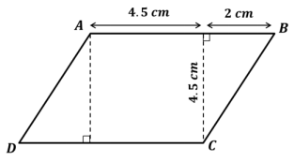
تقويم بنائي | 5د | الحوصلة:  مساحة متوازي الأضلاع هي جداء طول احدأضلاعه و الارتفاع المتعلق به  مثال:مساحة متوازي الأضلاعABCD هي:  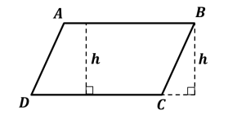  S=ABxh  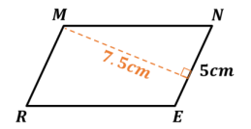  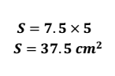
تقويم نهائي | 15د | تطبيق:إليك متوازي الاضلاع ABCD  أحسب مساحته بطريقتين مختلفتين | نسبة استيعاب هذه  الكفاءة
أنشطة الدعم |  | من الكتاب المدرسي:  حل التمارين رقم 16و 15 صفحة 144

وضعية تعلم الإدماج01
ترك الوالد ابنه كريم قبل ذهابه إلى المدرسة في محل البقالة .
كريم يعمل في الساعات الأولى من الصباح لتلبية طلبات الزبائن من الحليب و الخبز لتسهيل عملية البيع و سرعة الخدمة. الصق كريم جدول خاصا ببيع الحليب من فئة 35DA, 25DA.
اليك الجدول: ( اكمله )
5 |  | 3 | 1 | عدد الاكياس
 | 100 |  | 25 | الثمن DA
الجدول الاول
 | 2 | 1 | عدد الاكياس
105 |  | 35 | الثمن DA
الجدول الثاني
- اعتمادا على الجدول الثاني: مباشرة جد ثمن 4 أكياس و 5 أكياس على التوالي.

تحضر شاحنة التوزيع يوميا 120 كيس من الحليب ( من الفئتين ), تباع نسبة 60% قبل الثامنة صباحا و البقية في فترات متباينة.
- ما هو عدد الأكياس التي تباع بعد الثامنة؟
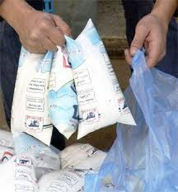

في محل كريم توجد رفوف معدة للخبز إليك تصميمها بمقياس $\frac{1}{50}$, اذا كان كل جزء يحوي 20 رغيفا
- ما هو عدد الأرغفة التي تحويها الرفوف ( الأجزاء متساوية ) ( طول الجزء 75 cm )
- احسب الفائدة التي تجنيها البقالة من بيع الحليب و الخبز علما أن الفائدة هي 1DA لكل من الرغيف الواحد و الكيس الواحد.
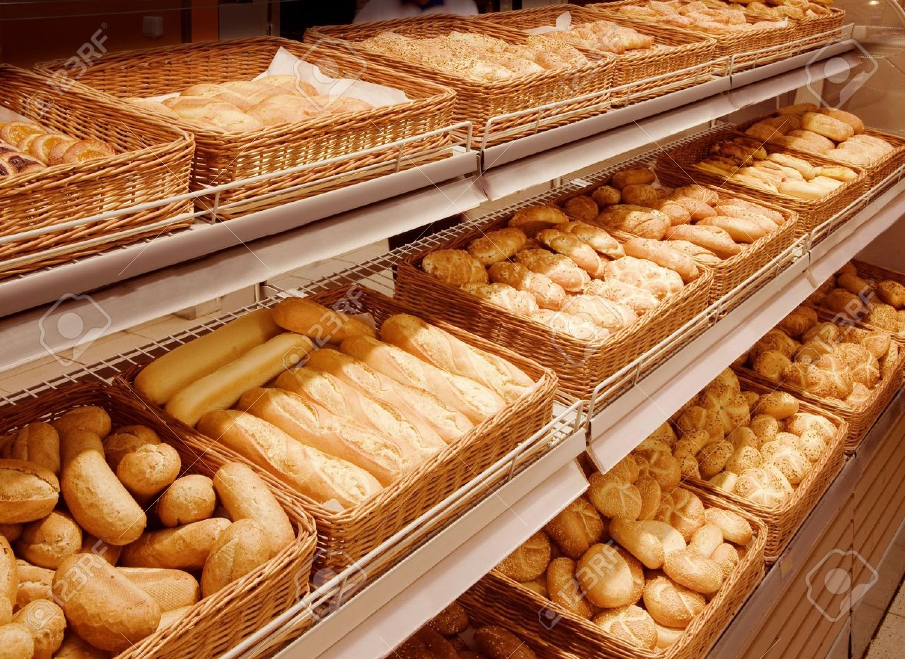

وضعية تعلم الإدماج02
في إطار سياسة التقليص من التبعية للمحروقات,أقامت الجزائر صناعة ميكانيكية منها مصنع رونو الجزائر بوادي تليلات ( وهران ). سيارة سمبول الجزائرية نسبة الإدماج فيها لحد الساعة 15%.
إليك تصميمها بمقياس $\frac{1}{50}$ على الورق.
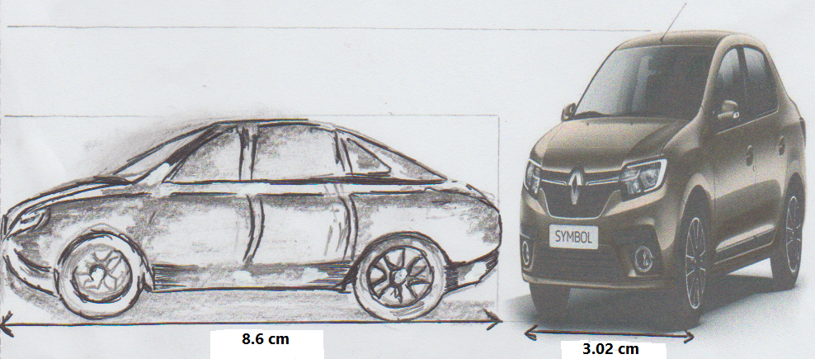

اقتنى السيد عباس سيارة سمبول تشجيعا للمنتوج الوطني و المواصفات التي تملكها منها معقولية استهلاكها للوقود و كتجربة إليك الجدول التالي :
- أكمله على ضوء المعطيات.
 | 400 | 200 | 100 | المسافة المقطوعة km
36 |  | 9 | 4.5 | عدد اللترات المستهلكة L
( ملاحظة ازدياد السرعة و الإفراط فيها يؤدي إلى استهلاك أكثر للوقود )
- أعطأبعاد السيارة الحقيقية.
- إضافةإلى15% من نسبة مساهمة القطاع العمومي يغطي القطاع الخاص نسبة 3% من الإدماج .
- احسب نسبة التركيب في مصنع تليلات

Belhocine : https://prof27math.weebly.com/

وضعية تعلم الإدماج 03
ما نسبة مساحة المنطقة المظللة إلى مساحة متوازي الأضلاع ABCD، في كل حالة من الحالات الآتية:

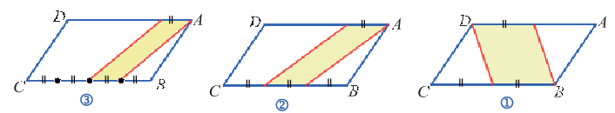
أحسب مساحة كل من متوازيات الأضلاع الآتية:
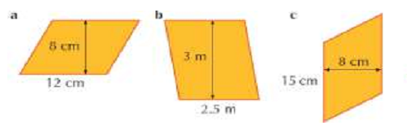

الوضعية التقويمية
تمثل الصورة مكتبة كلية العلوم الاقتصادية في النمسا، أين تظهر واجهة المكتبة على شكل متوازي أضلاع$\frac{4}{5}$ من مساحته مغطاة بالزجاج.


الجزء 1:
إليك مخطط للواجهة مرسوم بمقياس تصغير$\frac{1}{250}$
7cm
4cm
- أحسب المساحة الحقيقية للواجهة ب m²ثم ب dam²
- استنتج النسبة المئوية للمساحة الزجاجية في الواجهة

الجزء 2:
تعتبر المطالعة واجبا على طلاب الكلية لهذا توفر المكتبة 2400 كتاب جديد كل سنة
- أكمل جدول التناسبية الآتي مستخرجا معامل التناسبية:
عدد السنوات | 2 |  | 7
عدد الكتب |  | 12000

تصحيح الوضعية التقويمية |  |  |  |  |  |  |  |  | قائمة التلاميذ
القيم |  |  | التوظيف |  |  | الاكتساب |  |  | قائمة التلاميذ
غ م | مج | م | غ م | مج | م | غ م | مج | م | قائمة التلاميذ

يملك ثلاث إخوة واحة نخيل على شكل متوازي الأضلاع مقسمة إلى ثلاثة قطع(أنظر الشكل)
1
2
3

الجزء 1:تختلف أعمار أشجار النخيل من قطعة إلى أخرى مما يؤدي إلى اختلاف ارتفاعاتها، حيث يزداد ارتفاع النخلة 1.5m كل سنة.
عمر النخلة في القطعة1( 3 سنوات) و في القطعة2(4سنوات) أما القطعة3(6سنوات)
- لخص كل المعلومات المذكورة في جدول التناسبية
يوجد 200 نخلة في القطعة 2 ، و 60 نخلة في كل قطعة من القطعتين 1 و 3
- أوجد النسبة المئوية لأشجار القطعة3 بالنسبة لكل الواحة
1
2
5cm
6cm
4cm
3cm

الجزء2:
رسم مخطط للقطعتين 1 و 2 بالأبعاد التالية:
المخطط مرسوم بمقياس تصغير $\frac{1}{5000}$
- أوجد المساحة الحقيقية للواحة بالمتر المربع ثم بالهكتار

يملك ثلاث إخوة واحة نخيل على شكل متوازي الأضلاع مقسمة إلى ثلاثة قطع(أنظر الشكل)
1
2
3

الجزء 1:تختلف أعمار أشجار النخيل من قطعة إلى أخرى مما يؤدي إلى اختلاف ارتفاعاتها، حيث يزداد ارتفاع النخلة 1.5m كل سنة.
عمر النخلة في القطعة1( 3 سنوات) و في القطعة2(4سنوات) أما القطعة3(6سنوات)
- لخص كل المعلومات المذكورة في جدول التناسبية
يوجد 200 نخلة في القطعة 2 ، و 60 نخلة في كل قطعة من القطعتين 1 و 3
- أوجد النسبة المئوية لأشجار القطعة3 بالنسبة لكل الواحة
1
2
5cm
6cm
4cm
3cm

الجزء2:
رسم مخطط للقطعتين 1 و 2 بالأبعاد التالية:
المخطط مرسوم بمقياس تصغير $\frac{1}{5000}$
- أوجد المساحة الحقيقية للواحة بالمتر المربع ثم بالهكتار
يملك ثلاث إخوة واحة نخيل على شكل متوازي الأضلاع مقسمة إلى ثلاثة قطع(أنظر الشكل)
1
2
3

الجزء 1:تختلف أعمار أشجار النخيل من قطعة إلى أخرى مما يؤدي إلى اختلاف ارتفاعاتها، حيث يزداد ارتفاع النخلة 1.5m كل سنة.
عمر النخلة في القطعة1( 3 سنوات) و في القطعة2(4سنوات) أما القطعة3(6سنوات)
- لخص كل المعلومات المذكورة في جدول التناسبية
يوجد 200 نخلة في القطعة 2 ، و 60 نخلة في كل قطعة من القطعتين 1 و 3
- أوجد النسبة المئوية لأشجار القطعة3 بالنسبة لكل الواحة
1
2
5cm
6cm
4cm
3cm

الجزء2:
رسم مخطط للقطعتين 1 و 2 بالأبعاد التالية:
المخطط مرسوم بمقياس تصغير $\frac{1}{5000}$
- أوجد المساحة الحقيقية للواحة بالمتر المربع ثم بالهكتار

يملك ثلاث إخوة واحة نخيل على شكل متوازي الأضلاع مقسمة إلى ثلاثة قطع(أنظر الشكل)
1
2
3

الجزء 1:تختلف أعمار أشجار النخيل من قطعة إلى أخرى مما يؤدي إلى اختلاف ارتفاعاتها، حيث يزداد ارتفاع النخلة 1.5m كل سنة.
عمر النخلة في القطعة1( 3 سنوات) و في القطعة2(4سنوات) أما القطعة3(6سنوات)
- لخص كل المعلومات المذكورة في جدول التناسبية
يوجد 200 نخلة في القطعة 2 ، و 60 نخلة في كل قطعة من القطعتين 1 و 3
- أوجد النسبة المئوية لأشجار القطعة3 بالنسبة لكل الواحة
1
2
5cm
6cm
4cm
3cm

الجزء2:
رسم مخطط للقطعتين 1 و 2 بالأبعاد التالية:
المخطط مرسوم بمقياس تصغير $\frac{1}{5000}$
- أوجد المساحة الحقيقية للواحة بالمتر المربع ثم بالهكتار

2 متوسط

أعمال موجهة
- الميدانالمعرفي: أنشطة عددية + أنشطة هندسية
- المستوى: السنة الثانية
- رقمالمذكرة:05
- المقطعالتعليمي :التناسبية و متوازي الاضلاع
- الموردالتعلمي: حلتطبيقات

الكفاءةالمستهدفة:يحل مشكلات متعلقة بالتناسبية و النسبة المئوية و خواص متوازي الأضلاع

الحل | التمريناتوالوضعيات
- حل التمرين1 : | - التمرين1  ذهب سمير مع أبيه إلى السوق فوجد محل لبيع الألبسة كتب على واجهته خصم15% للصغار , فتحسم سمير لشراء بعض الملابس ,الجدول التالي يمثل الألبسة التي اشتراها سمير مرفقة بالثمن :  أوجد الثمن الذي دفعه والد سمير للبائع ؟  واشترى والده قميصا بمبلغ 3500 DA إلا أنه دفع للبائع 3200 DA إذ أخبره البائع أن نسبة الخصم للكبار تختلف عن الصغار . أوجد النسبة المئوية الخصم ؟
  قميص | سروال | معطف | اللباسَ
  1100 | 1500 | 3200 | الثمن (DA)
- حل التمرين2 : | - التمرين2 :  